Mit dem Finger auf der Landkarte entdecke ich

Deutschland und Europa
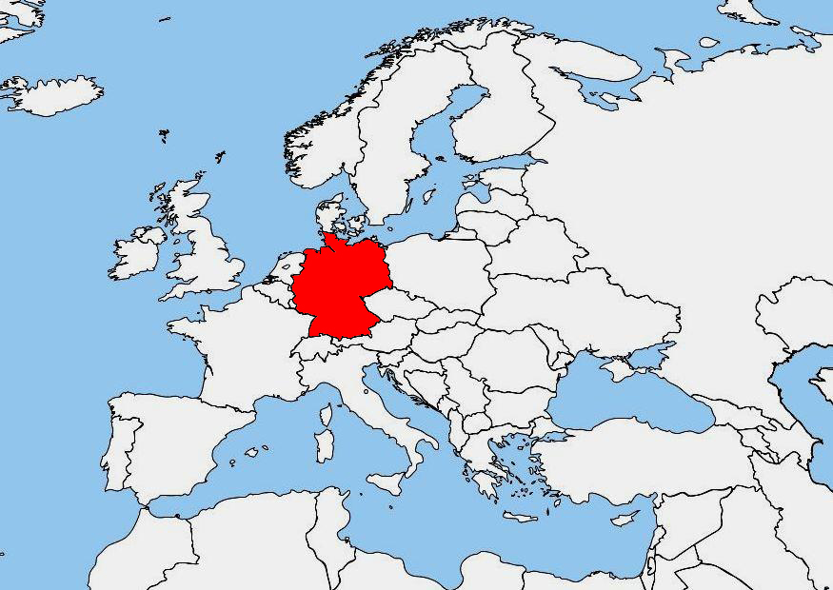
LÖSUNG

Entdeckerheft von

Orientierung auf der Karte
Die Himmelrichtungen
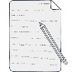
1. Kennst du noch die vier Haupthimmelsrichtungen? Ergänze die fehlenden Buchstaben.
N O R D E N
S Ü D E N
O S T E N
W E S T E N

Tipp: Wenn du nicht alle Himmelsrichtungen kennst, findest du Hinweise im folgenden Text.
Man nennt sie auch Haupthimmelsrichtungen, weil es zwischen ihnen natürlich noch viele andere Richtungen gibt. Schon vor Tausenden von Jahren beobachteten die Menschen, dass die Sonne morgens immer im Osten aufgeht, mittags im Süden steht und abends im Westen untergeht. Die Himmelsrichtungen sind eine gute Hilfe, die Lage von Orten zu beschreiben.
Deutschland und Europa
Modul 1 AB Nr.1
Das brauchst du:
die Deutschlandkarte - physisch (digital oder Faltkarte)

2. Trage die Himmelsrichtungen (N, S, W, O) in die richtigen Kästen ein.
N
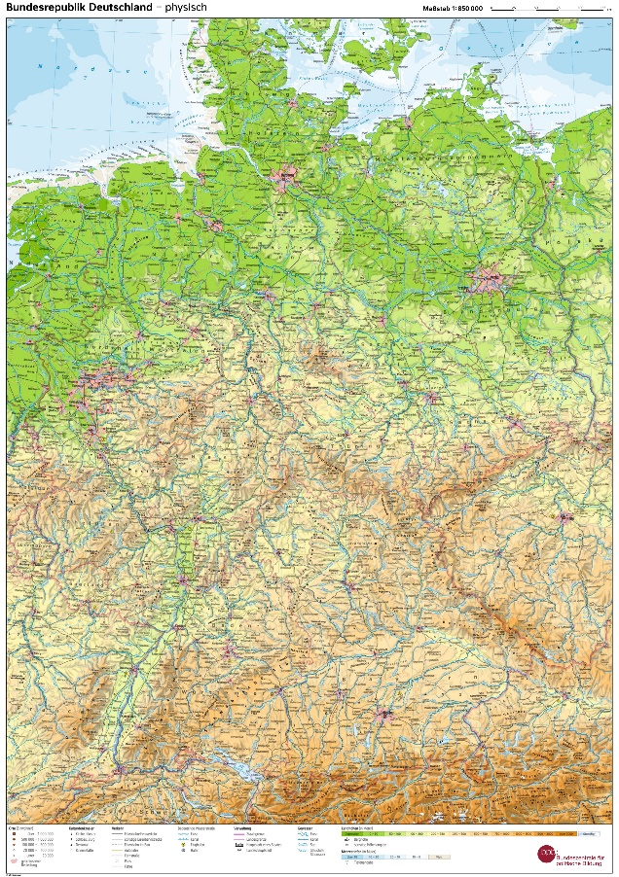
N
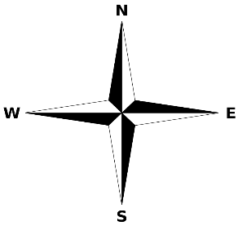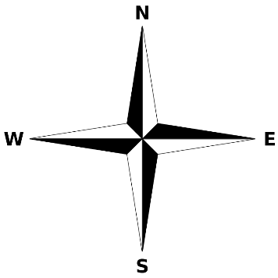

W
O
O
W

S
Tipps:
Im Norden liegen die Nordsee und die Ostsee.
Im Süden liegt der Bodensee, der größte See Deutschlands.
S
Im Osten Deutschlands liegt unsere Hauptstadt Berlin.
Im Westen liegt das Ruhrgebiet, wo viele große Städte eng beieinander liegen.
Orientierung auf der Karte
Die Legende
Bei dem Wort „Legende“ denken die meisten Menschen erstmal an eine sagenhafte Geschichte oder ein Märchen. Legende nennt man aber auch die Zeichenerklärung am Rand einer Karte. Sie erzählt dir viel darüber, was du auf der Karte alles entdecken kannst.
Das brauchst du:
Deutschland und Europa Lösung
Modul 1 AB Nr.2a
die Deutschlandkarte - physisch (digital oder Faltkarte)

1. Was kannst du auf deiner Karte entdecken?
Schreibe die dickgedruckten Überschriften der Legende auf.
- Orte
- Verwaltung
- Verkehr
- Landhöhen
- Meerestiefen
- Maßstab
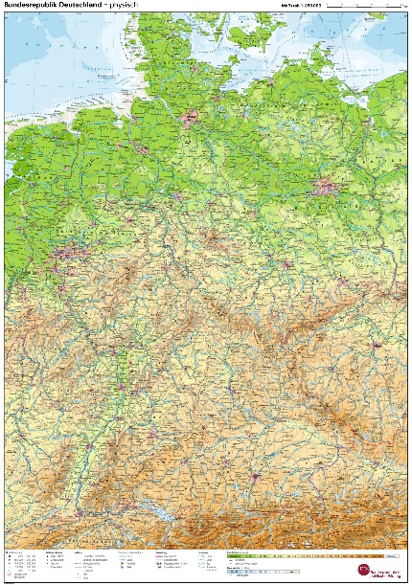

2. Was bedeuten die Symbole?
Schreibe die Bedeutung oder zeichne das passende Symbol.
 | Symbol | Bedeutung
 |  | Orte über 1 000 000 Einwohner
 |  | Staatsgrenze
 |  | Autobahn
 |  | Ort mit 100 000 – 500 000 Einwohnern
 | z.B. Düsseldorf | Die Hauptstadt deines Bundeslandes

Modul 1 AB Nr.2b
Deutschland und Europa Lösung
Orientierung auf der Karte
Die Legende
Das brauchst du:
die Deutschlandkarte - politisch (digital oder Faltkarte)

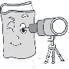
Nutze die Legende, zur Orientierung auf deiner Karte und beantworte die Fragen.
- Wie viele Städte in Deutschland haben über 1 000 000 (1 Million) Einwohner? |  |  |  |  | 4
- Welche liegt am nördlichsten? | Hamburg
- Welche liegt am südlichsten? | München
- Welche liegt am westlichsten? |  |  | Köln
- Welche liegt am östlichsten? | Berlin
- Wie viele Staaten treffen sich am Bodensee? |  | Drei: Deutschland, Österreich, Schweiz
- Wie hoch liegt Leipzig? |  | Ca. 100-200m
- Wie heißt die südlichste Landeshauptstadt? |  | München
- Wie hoch ist der Kahle Asten?  Tipp: Suche das Rothaargebirge in NRW. |  | 841m
- Wie viele Einwohner hat deine Heimatstadt ungefähr laut Legende? |  |  |  | Unterschiedliche Lösungen

Modul 2
AB Nr.1
Thema Deutschland und Europa Lösung
Deutschlandkarte - politisch | 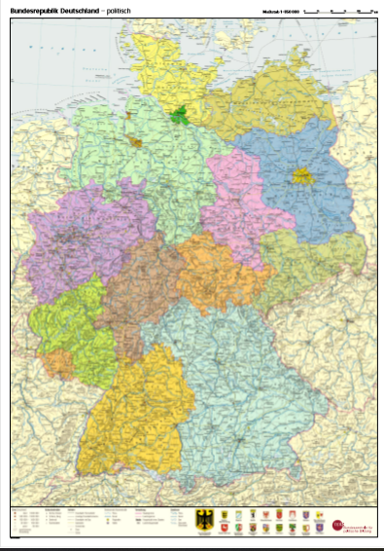
Das brauchst du:

- die Deutschlandkarte - politisch (digital oder im Original)

Bundesländer - Orientierung auf der Karte
Die Bundesrepublik Deutschland ist in 16 Bundesländer aufgeteilt. Auf der Karte sind sie mit unterschiedlichen Farben gekennzeichnet. Das größte Bundesland ist Bayern; das Bundesland mit den meisten Einwohnern ist Nordrhein-Westfalen.
Suche auf der Karte...

... die Stadt, in der du wohnst. Kreise auf der Karte ein (am Laptop/Tablet: Zeige darauf).

... das Bundesland Nordrhein-Westfalen. Finde drei Städte in Nordrhein-Westfalen, die mit einem 'D' beginnen:

________________ Düsseldorf, Duisburg, Dortmund ____________________________

... das Bundesland Baden-Württemberg. Finde die Landeshauptstadt von Baden-Württemberg (Tipp: Der Name der Stadt ist mit einer Linie unterstrichen): ___ Stuttgart__
... ein Bundesland oder mehrere Bundesländer, in denen du schon einmal gewesen bist:

___________________________________________________________________
... ein Bundesland, wohin du gerne reisen möchtest. Warum interessiert dich das Bundesland?

___________________________________________________________________

Thema Deutschland und Europa Lösung
Modul 2
AB Nr.2
Deutschlandkarte - politisch
Das brauchst du:
- die Deutschlandkarte - politisch (digital oder im Original)

Donau
Regensburg

Ingolstadt

Bundesländer - Große Flüsse
Es gibt einige bedeutende, große Flüsse, die durch Deutschland fließen. Auf ihnen fahren große Schiffe, die Waren transportieren. Einige große Flüsse in Deutschland: Der Rhein, die Donau, die Elbe, der Main, die Ruhr, die Mosel, die Ems, die Weser, die Leine, die Werra, ... und andere
Suche auf der Karte...
... die Elbe. Durch welche Bundesländer fließt die Elbe? Tipp: Die Elbe fließt in die Nordsee.

_____________ Hamburg, Niedersachsen, Sachsen-Anhalt, Sachsen, Brandenburg ___________
... welche großen Flüsse durch Nordrhein-Westfalen fließen. Tipp: Die Flüsse findest du auch im Kasten oben.

_______________ der Rhein, die Ruhr, die Weser, die Ems __________________
... durch welche Bundesländer der Rhein fließt. Tipp: Beginne ganz unten auf der Karte, am Bodensee.

___________ Baden-Württemberg, Rheinland-Pfalz, Hessen, Nordrhein-Westfalen ___________
... das kleinste Bundesland, durch das die Weser fließt. Tipp: Das Bundesland liegt ganz im Norden.

_________________ Bremen __________________________________

... einen Fluss, auf dem du gerne mal mit einem Boot fahren möchtest.

_____________________________________________________________________
Modul 2
AB Nr.3
Thema Deutschland und Europa Lösung
Deutschland und seine Bundesländer | 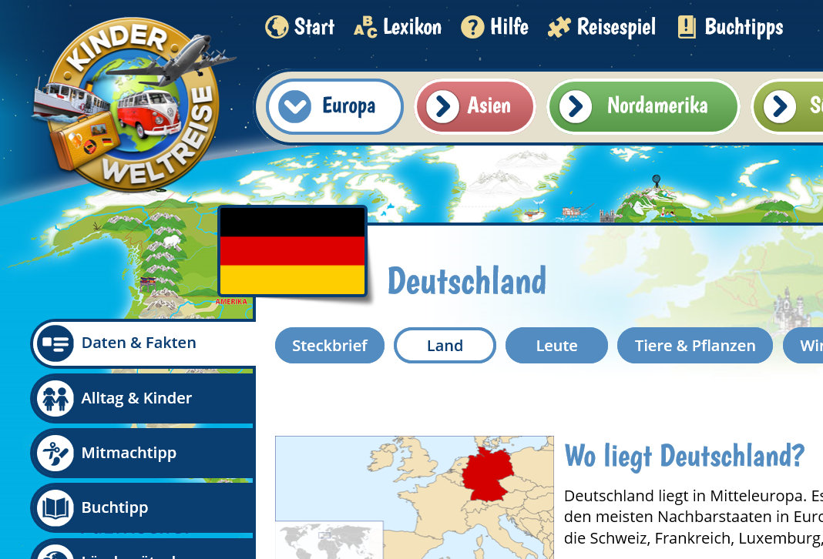
Das brauchst du:

- Internet

Deutschland - und was mich dazu noch interessiert ...

Internetseite

www.kinderweltreise.de/kontinente/europa/deutschland/daten-fakten/land/
Rufe die Internetseite auf und lies dir den Text durch

Welche Bundesländer nennt man auch Stadtstaaten? ____ Hamburg, Bremen, Berlin ________

Wo liegen die Alpen und welcher Berg ist der höchste Berg Deutschlands?

_____ Die Alpen liegen im Süden von Deutschland; ______

_____ Der Höchste Berg Deutschlands ist die Zugspitze mit 2962 m.________
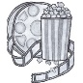
Schau dir das Video auf der Internetseite an Rekord-Bauwerke in Deutschland (www.kinderweltreise.de/kontinente/europa/deutschland/daten-fakten/land/video-rekorde/)
Das finde ich besonders interessant: ________________________________________________________________________
________________________________________________________________________
________________________________________________________________________
________________________________________________________________________
________________________________________________________________________
________________________________________________________________________
Thema Deutschland und Europa Lösung
Modul 2
AB Nr.4
Deutschland und seine Bundesländer
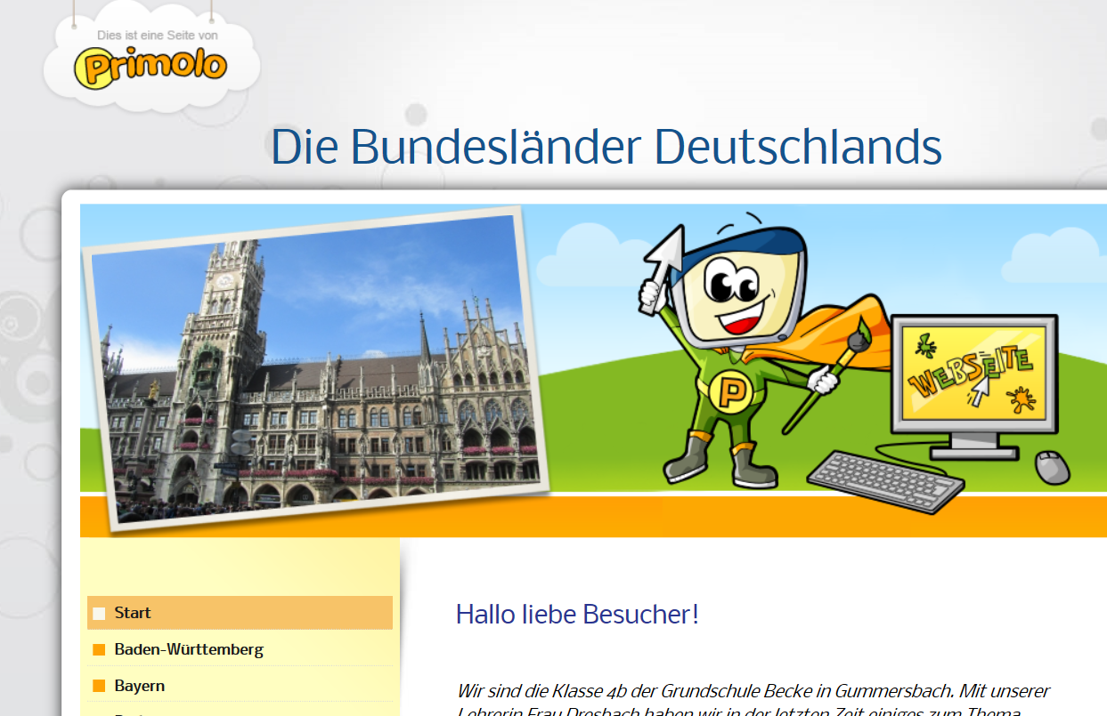
www.primolo.de/node/8483

Das brauchst du:

- Internet

Deutschland - Steckbrief zu den Bundesländern

Internetseite:

www.primolo.de/node/8483
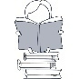
Lies die Steckbriefe der Klasse 4b Grundschule Becke Gummersbach.
Wähle ein Bundesland aus.
Schreibe 2 Fragen zu dem Bundesland auf.
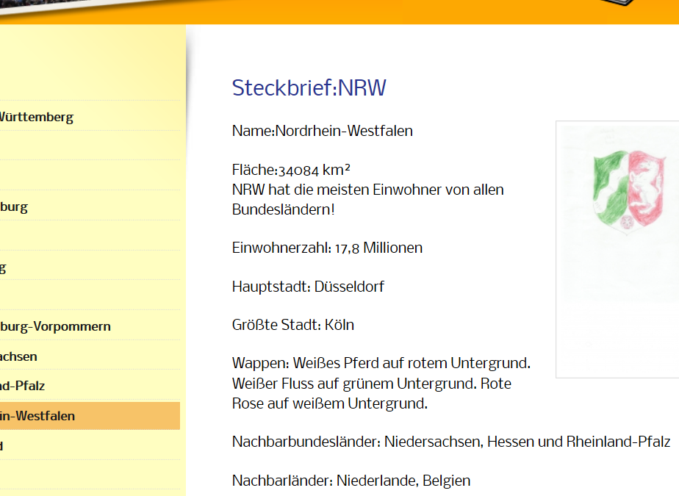

Beispiel:
Frage: Wie heißt die Hauptstadt von Nordrhein-Westfalen?
Antwort: Düsseldorf

1. Frage: ____________________________________________________________________
1. Antwort: ____________________________________________________________________
2. Frage: ____________________________________________________________________
2. Antwort: ____________________________________________________________________
Deutschland und Europa Lösung
Europa - Check
Deutschland gehört zu Europa. Europa ist ein eigener Kontinent, in dem 47 Staaten liegen.
Modul 3 AB Nr.1
Das brauchst du:
- die Europakarte – politisch und physisch (digital oder Faltkarte)

Das weiß ich schon über Europa...
Schreibe in die Gedankenblase, was du schon über Europa weißt.

Tipps: - ... in dem Land haben wir schon einmal Urlaub gemacht.
... in dem Land ist meine Mutter/ mein Vater geboren.
... das Land ist eine Insel.
... das ist die Hauptstadt von dem Land.
Deutschland und Europa Lösung
Europa - Länder und Hauptstädte
Modul 3 AB Nr. 2

Das brauchst du:
- die Europakarte – politisch und physisch (digital oder Faltkarte)

Finde zu jedem europäischen Land die richtige Hauptstadt ...
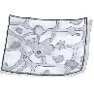
Suche auf der Europa-Karte nach Ländern und dazu die passende Hauptstadt.

Verbinde das Land mit der richtigen Hauptstadt.
(Tipp: Die Hauptstadt ist mit einer Linie unterstrichen)

Berlin Madrid
Griechenland Estland
Paris Kopenhagen
Deutschland Spanien
Belgien Österreich
Tallinn Frankreich
Dänemark Athen
Polen Italien
Brüssel Wien
Rom Warschau

Ländersteckbrief
Auf dem Kontinent Europa liegen 47 Staaten. Hier kannst du dich ausführlich mit einem europäischen Land beschäftigen, das dich besonders interessiert. Auf deiner Europakarte kannst du schon viele Informationen finden. Außerdem kannst du in Büchern und im Internet über das Land recherchieren.
Deutschland und Europa Lösung
Modul 3 AB Nr.3
Das brauchst du:
- die Europakarte – politisch und pysisch (digital oder Faltkarte)
- evtl. Bücher über Europa oder ein Gerät mit Internetzugang

Auf diesen Internetseiten kannst du mehr über das Land erfahren. Mit der Kamera eines Smartphones oder Tablets kannst du einfach den QR-Code scannen oder du tippst die Adresse in den Browser ein.
www.kinderweltreise.de | www.blinde-kuh.de | www.fragfinn.de
Male das Land aus, über das du berichten möchtest.
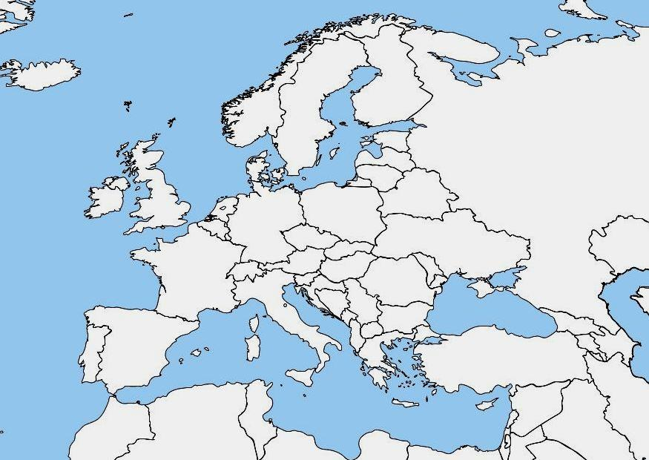

Mein Steckbrief über
_____________________________________

Die Landesflagge
Warum hast du dich gerade für dieses Land entschieden?
- Hauptstadt
- Nachbarländer
- Landessprache
- Einwohner
- Fläche
- Natur
(Pflanzen, Tiere, Seen, Meere, Landschaft,…)
- Höchster Berg
- Längster Fluss
- Sehenswürdigkeiten
- Typische Speisen
- Sport
- Interessante Fakten

Das habe ich vorher noch nicht gewusst!
- Gestalte ein Plakat zu dem Land mit Bildern und Texten.
Tipp zur Weiterarbeit
- Bereite einen Vortrag vor und halte ihn vor deiner Klasse, einer Familie oder nimm ihn mit einer Kamera auf.

